Jara Herrera, Juan Luis

jjarahe@gmail.com

Abstract

Material Design es un estándar para diseñar y crear sitios WEB y aplicaciones móviles.

Material Design

Desarrollo WEB con HTML y CSS

Universidad Creativa

Profesor Alejandro Sanchez

Tabla de Contenidos

Introducción 2

Desarrollo 2

What Is Material Design? 2

Why Was Material Design Created? 3

Conclusión 4

# Introducción

<https://elementor.com/blog/what-is-material-design/>

<https://www.enginess.io/insights/design-trend-material-design>

<https://material.io/>

Material Design es el estándar para diseñar y crear sitios web y aplicaciones. Fue creado por Google como una solución para cambiar el paradigma de muchos sitios antiguos que no eran amigables con el usuario y su objetivo es establecer un orden en el diseño.

Antes de que se introdujeran temas de diseño en la creación de los sitios WEB, las paginas tenían estructuras no compatibles o poco funcionales para las personas, cuando se empezó a implementar conceptos de diseño los sitios WEB empezaron a ser mas simples, limpios y funcionales.

Como consecuencia de todo lo anterior Google lanzo en el 2014 el concepto de Material Design que llego a ayudar a los desarrolladores a crear sitios diseños de alta calidad para Android, iOS y la WEB.

# Desarrollo

## ¿Que es Material Design?

Material Design es un sistema desarrollado por Google en el 2014. Todo la información y documentación de este modelo de diseño está disponible en [www.material.io](http://www.material.io)

En ese sitio WEB vamos a encontrar una explicación de como manejar los principios de este sistema de diseño, las guías de como usar los nuevos lenguajes de diseño para la creación de nuevos sitios WEB o aplicaciones móviles, también muestra una gran variedad de componentes reutilizables que ayudan a los desarrolladores a crear con más facilidad diseños Material.

Material design es un sistema de diseño un poco complejo, ya que no se creo solo para una marca o diseño.

Material Design fue lanzado con el nombre de “Quantum Paper” el cual fue lanzado para que los diseñadores de Android pudieran crear aplicaciones con mejores diseños. El objetivo general de Material Design es permitir a los diseñadores crear rápidamente aplicaciones que fueran responsivas, usables y escalables.

En el 2014, el lanzamiento de Material Design causo gran impacto en la comunidad de diseño, no solo por las aplicaciones que el mismo tenía para Android, sino que también impacto el diseño WEB y para iOS.

## ¿Por qué fue creado Material Design?

Antes que existiera Material Design como estándar de diseño se utilizaba una técnica de diseño basada en el Esqueumorfismo que era una técnica de diseño que se basaba en utilizar estructuras que se parecieran a las originales. Esto estaba en tendencia alrededor del 2010, como por ejemplo podemos ver la siguiente imagen, donde se muestran algunos objetos que denotan la técnica mencionada anteriormente.

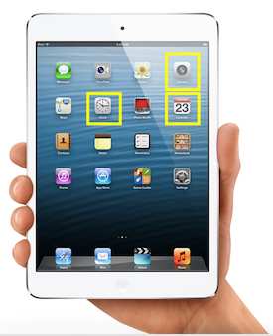

Estos iconos utilizados por iOS en sus iPads eran basados en Esqueumorfismo. Poco a poco este tipo de diseño fue suplantado por el Diseño plano (Flat Design) que pretendía eliminar el exceso y la superficialidad del Esquemorfismo, que se sigue utilizando, pero de manera mejorada. A continuación, se puede observar un diseño Esquemorfico con diseño plano aplicado.

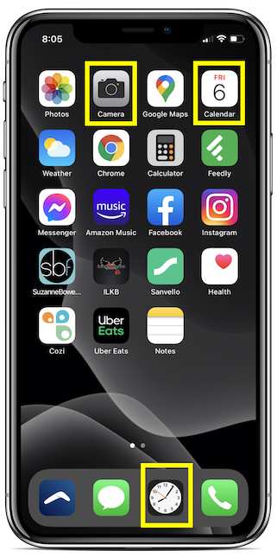

Con este tipo de diseño a la mayoría de los iconos se han vuelto planos por la aplicación del diseño plano y se les ha quitado la mayoría de sus cualidades realistas.

El diseño plano sigue persistiendo hasta el día de hoy debido a sus cualidades minimalistas, pero esto representa una desventaja ya que el diseño plano causa cierta incertidumbre en los clics y reduce la eficiencia del usuario, este tipo de diseño tiende a eliminar muchos aspectos que indican a los usuarios donde pueden hacer clic.

Gracias a todos estos conceptos que estaban causando problemas en los diseños, Google creo el Material Design para diseñar interfaces de usuario tridimensionales, donde prevalecen las sombras, uniones, pliegues. También permitiendo que se puedan ajustar los tamaños y formas según sea requerido.

Podemos observar en la siguiente imagen como todos estos conceptos se pueden aplicar para crear relieves y sensación de flotabilidad de los componentes en la aplicación, como por ejemplo la sombra que esta debajo de la barra de aplicaciones superior plana.

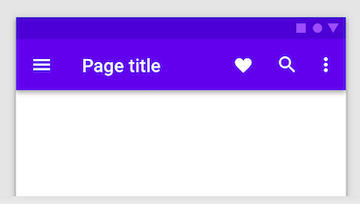

Material Design también utiliza diseño plano, sin embargo, esos elementos se encuentran en diferentes planos y pueden comportase como papel y otros objetos del mundo real, dando una experiencia digital mas realista. Esto permite que los usuarios de una aplicación o un sitio WEB responda de manera más natural a la interfaz de usuario, ya que logran comprender como tocar y mover objetos tal y como lo harían en un entorno físico.

El Material Design viene a solucionar los problemas derivados de la falta de profundidad y otros significantes clave del diseño plano, al igual que también trajo cambios significativos al diseño.

## ¿Cuáles son los principios de Material Design?

### Material is a Metaphor

Piense en Material Design como una digitalización del mundo físico. Entonces, estos conceptos lo que hacen es evitar a los usuarios experiencias que parezcan antinaturales y más bien brindarles experiencias aplicadas a los sitios WEB o aplicaciones móviles a través de los principios básicos de nuestro entorno físico.



Como podemos ver arriba, ambas interfaces tienen un scroll horizontal, pero la del lado izquierdo solo se mueve cuando el usuario hace clic y mueve el contenido que es como realmente pasa en el mundo real.

La interfaz de la derecha sin embargo tiene una animación de desplazamiento activada por el clic, los objetos del mundo real no se mueven de esta manera.

Al incluir estas propiedades físicas, los usuarios pueden confiar en su intuición y acciones naturales para interactuar con sitios WEB y aplicaciones.

### Bold, Graphics, Intentional

Material Design se guía por métodos de diseño de impresión (tipografía, cuadriculas, espacio, escalas, color e imágenes ) para crear jerarquía, significado y enfoque que sumerjan a los espectadores en la experiencia.

Este sistema desgloso claramente que elementos de la interfaz de usuario eran vitales y debían tenerse en cuenta:

* Layout (diseño con énfasis en jerarquías y cuadriculas receptivas).
* Navegación (Navigation).
* Color.
* Tipografía y fuentes WEB (Typography & WEB Fonts).
* Sonido (Sound).
* Iconografia (Iconography).
* Forma (Shape).
* Movimiento (Motion).
* Interacción (Interaction).
* Comunicación (incluyendo imágenes, escritura y visualización de datos).

Material Design también explico como exactamente y porque diseñarlos de una manera determinada para crear una experiencia de usuario primero. Con todo esto podemos explicar de porque el concepto “Intencional”.

Al inicio Material Design se centro en gran medida en el diseño basado en cuadriculas, una jerarquía tipográfica clara, paletas de colores llamativos y animaciones significantes (entre otras cosas).

Existe una herramienta que da la posibilidad de diseñar utilizando estos conceptos <https://www.materialpalette.com/>

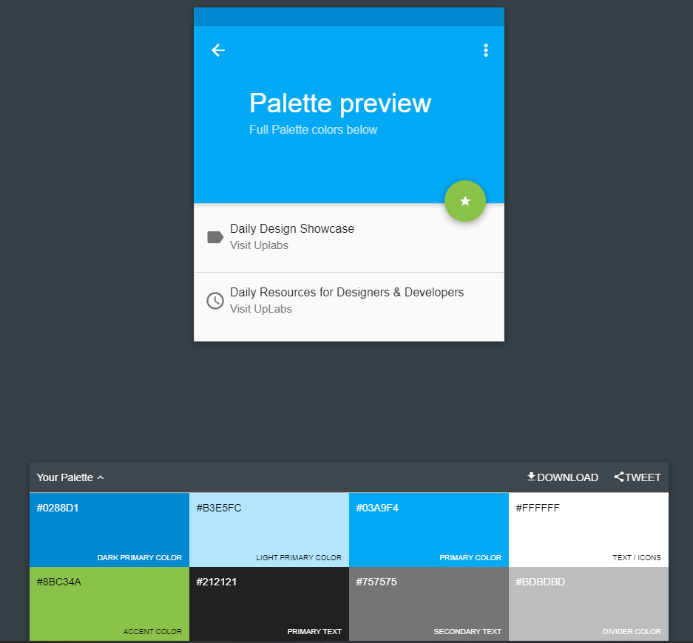

Material Design impulso el uso de colores mas fuertes y audaces para crear más contraste y profundidad en la interfaz de usuario.

### Motion Provides Meaning

El diseño de movimiento centra la atención y mantiene la continuidad a través de comentarios sutiles y transiciones coherentes. A medida que los elementos aparecen en la pantalla, transforman y reorganizan el entorno con interacciones que generan nuevas transformaciones.

A continuación 3 razones por la que Material Desing requería movimiento (sutil) en el diseño:

* Ser informativo y hacer saber a los usuarios donde y cuando estuvo disponible la acción.
* Para ayudar a enfocar y guiar a los usuarios a las partes mas importantes de la página WEB.
* Ser expresivo y agregar un poco de personalidad y resaltar a la interfaz.



### ¿Como los diseñadores WEB utilizan Material Design?

Como todos los predecesores que se mencionaron anteriormente Material Design también empezó a tener algunos defectos que se necesitaban arreglar, ya que era demasiado restrictivo y todos los diseñadores seguían el mismo sistema de diseño y reglas, lo que causo que los sitios WEB y las aplicaciones se comenzaron a parecer mucho y los usuarios se quejaban de que no podían distinguir las aplicaciones y los sitios WEB debido a sus similitudes.

En respuesta a la reacción de la comunidad de diseño y los usuarios Google lanzo una versión 2.0 en el 2018. Esta nueva actualización mantuvo mucho de su esencia, pero implemento conceptos con mayor énfasis en los espacios en blanco, el uso de las barras de navegación inferiores, la inclusión de iconos coloridos y el famoso modo oscuro. También añadió principios de accesibilidad e internacionalización WEB.

La renovación de Material Design 2.0 tambien trajo un set de herramientas para los desarrolladores y muchos recursos que les permiten tomar cualquier parte del sistema que consideren útil y luego adaptarla para sus propios fines. Gracias a la renovación de Material Design, ya las reglas no son responsables de restringir la creatividad y el individualismo en la WEB.

Ahora los diseñadores tienen acceso a diferentes recursos:

* Sets de Iconos.
* Google Fonts.
* Kits de diseño para Adove, Sketch y Figma.
* Templates de Material Design.

También se encuentran herramientas de personalización de diseño que les permite a los desarrolladores cumplir las mejores prácticas de diseño y al mismo tiempo dar un toque creativo a la marca personal del sitio WEB:

* Colores
* Formas
* Tipografias

Gracias a estas variantes que invitan a que los diseñadores desarrollen interfaces de usuario personalizadas en lugar de limitarse a una lista de colores, fuentes, diseños, que Google diseño originalmente para las aplicaciones, por esta versatilidad es que Material Design aun se sigue utilizando.

# Conclusión

3 parrafos

Bibliografía

PPT

10 minutos